出國報告 (出國類別：研究)

美國俄亥俄州立大學The James癌症中心癌症個案管理照護模式

服務機關：成大醫院
姓名職稱：劉慧謹個案管理師
派赴國家：美國
出國期間：2014年8月28日至11月27日
報告日期：2015年2月2日

摘要
隨著癌症個案量增加，並且對於照護品質提升之要求，多專科團隊運作的個案管理照護模式，是提供病人最完善的照顧計畫及照護品質最好的方法。為了解美國癌症照護之團隊運作方式，及腫瘤個案管理師在癌症病人照護上的角色與功能，於2014年8月28日至11月27日，參訪美國俄亥俄州州立大學Wexner醫學中心，The James癌症中心，以癌症病人門診及住院醫療團隊照護模式，門診化療室及門診化療藥局等參訪重點，比較OSU The James癌症中心與成大醫院在癌症照護及個案管理師角色功能的差異，提出以下三項建議：「改變門診和住院團隊照護運作模式」、「強化門診化學治療室之功能」及「個案管理師角色定位」，期提升癌症個管照護模式之臨床服務及照護品質。

目次
- 前言
- 進修計畫及目的
- 進修過程
- The James癌症中心(OSU comprehensive cancer center)—癌症門診病人團隊照護模式
- The James癌症中心(OSU comprehensive cancer center)—癌症住院病人團隊照護模式
- 比較OSU CCC與成大醫院個案管理照護模式和個案管理師角色功能之差異
- 心得與建議
- 參考資料

美國俄亥俄州州立大學Wexner醫學中心The James癌症中心(OSU comprehensive cancer center, OSUCCC)之癌症個案團隊照護模式及個案管理師角色與功能
  - 前言
美國俄亥俄州州立大學Wexner醫學中心的前身是美國俄亥俄州立大學醫學中心（OSUMC），位於美國俄亥俄州哥倫布市，是一個多學科的學術醫療中心，多次被美國新聞媒體評為美國最佳的醫院之一，而我去參訪的The James comprehensive cancer center是美國俄亥俄州立大學綜合癌症中心-阿瑟·G·詹姆斯癌症醫院和Richard J. Solove研究所 （簡稱詹姆斯癌症醫院 ，正式縮寫OSUCCC），它是俄亥俄州立大學的一部分也是美國21個國家綜合癌症醫院之一，詹姆斯醫院進行癌症治療，而Solove研究所則進行相關研究。

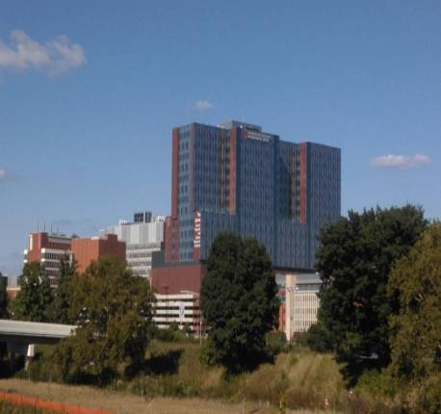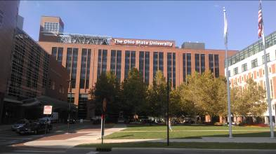
OSU住院區
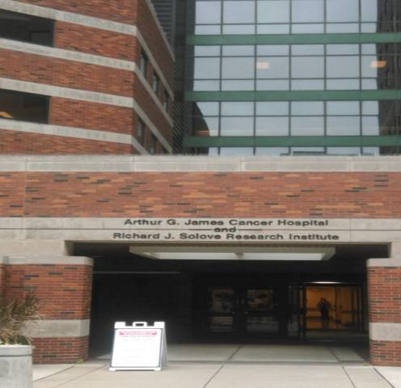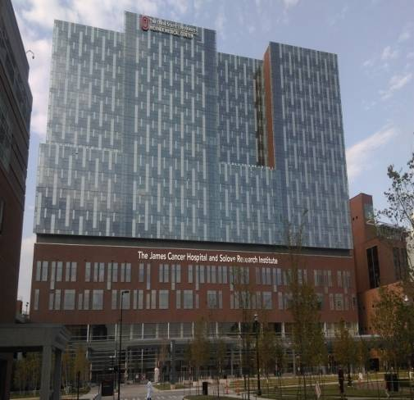
Arthur G. James Cancer Hospice & Richard J. Solove Research Institute (左為舊院大樓，右為新院大樓)

二、進修計畫及目的
近年由於臺灣醫療保健系統轉型，醫院面對經營所以對病人的照護模式及照護者角色也因而隨之轉型。強調醫療專業的整合及以病人為中心的照護模式，所以各大醫院積極發展個案管理制度及臨床路徑，以期減少住院天數、降低醫療成本及提昇醫療照護品質。配合成大醫院發展『急、重、難、罕』的核心業務，及『提供全人照護之優質醫療品質』、『建置癌症醫學中心』之中長程發展計畫重點。並配合國民健康局積極推動癌症病人之醫療照護品質，為因應癌症病人之多專科整合照護需求與提升照護品質，期培養更多癌症個管之專業人才。
民國94年國民健康局推動診療品質認證，各大醫院紛紛成立腫瘤個案管理師以協助診療品質業務推動，癌症診療必須依照一定的治療準則，並定期舉行多專科討論會議促進診療品質，個案管理師被要求協調多專科討論會議的進行，並且管理資料庫及監測品質指標，擔負癌症登記、病歷審查、治療計畫書等業務之推動。腫瘤護理學會雖於民國98年發展腫瘤個案管理師認證制度，但是工作內容及角色定位模糊，各家醫院不一。成大醫院已朝向全癌管理，因此個案管理師的管案量、業務量增加，其廣泛的工作內容均影響個案管理師的照護品質。
期待透過此次的參訪，比較國內外癌症個管照護模式相異之處提出建議，並依據所學提升癌症個管照護模式之臨床服務能力及照護品質。
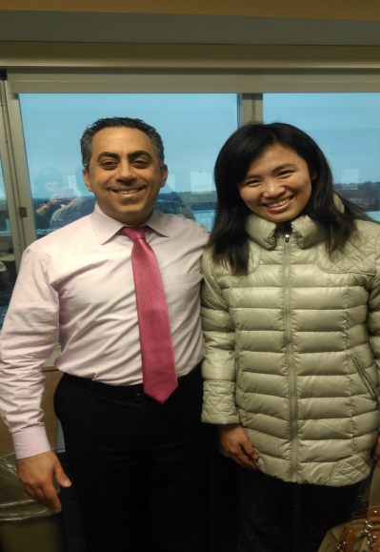協助安排我學習行程的負責人Tanios Bekaii-Saab, M.D. ( Dr. Saab是治療胰臟癌的專家)

三、進修過程
(一) The James癌症中心(OSU CCC)—癌症門診病人團隊照護模式
OSU癌症醫院及研究中心位在學校醫學院的校區，有新舊院區，於2014年12月新的癌症醫院和研究中心將要開始啟用。目前舊的癌症醫院除了住院病人外，僅血液腫瘤門診在此，其他癌症門診則分散於校外各地區，由於我是成大醫院的上消化道癌團隊個管師，主要負責癌症別有胃癌、胰臟癌、壺腹周區癌，膽囊癌、肝外膽管癌及腸胃道基質瘤，所以他們安排我去參訪學習的門診區(Martha Morehouse Medical Plaza)主要是以消化道癌症病人為主。
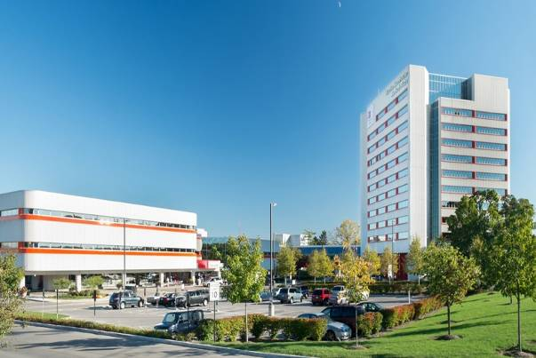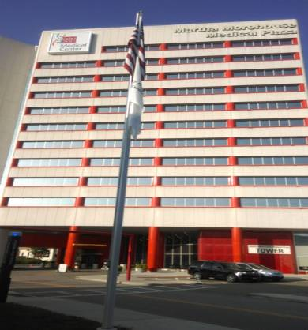
Martha Morehouse Medical Plaza
1. 門診治療室
門診病人看診是在比較高有11層的這棟大樓，另一棟較低樓層的大樓是此區病人可以就近檢查的單位，如X光室、電腦斷層檢查室，檢體(血液)檢驗室，大型會議室等。門診大樓一樓是註冊報到處及門診治療室，病人報到後如果需要抽血，工作人員會帶他到治療室報到，插入週邊靜脈留置針並抽血，如果病人有A-Port就插入A-Port needle並抽血，比較特別的是A-Port有single 及double lumen兩種，國內目前都是single lumen，建議將來可以採購並使用double lumen因為癌症末期病人有時需要同時給予多種靜脈輸液，但礙於週邊血管困難注射，即使有A-Port但許多藥品是不能同時旁插在同一條管路注射。
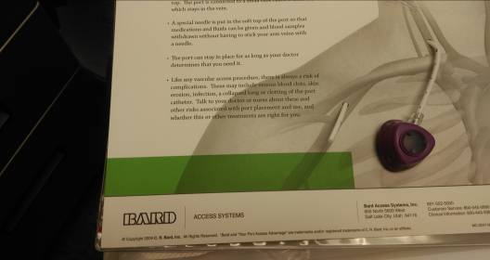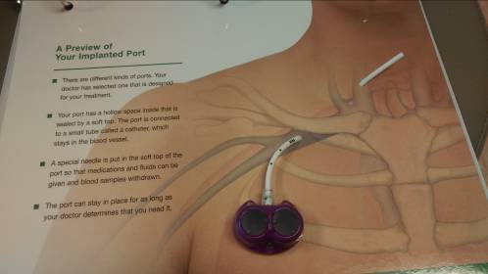
single lumen A-Port double lumen A-Port

2. 腸胃道癌症門診區和相關設備
病人在一樓報到及抽血(靜脈針留置)後，直接到8樓候診區(GI cancer門診在8樓)等候看診，電梯出口處就可以看到諮詢服務櫃臺，告訴病人診間號碼等。醫院所有的候診區通常也都備有飲水機、咖啡機和糖果，供候診的病人和家屬飲用。候診區也提供相關的衛教單張和手冊。當病人和家屬在診察室等候醫師看診時，護理師亦會詢問有無需要水或任何飲料(可樂、雪碧)、果凍等。
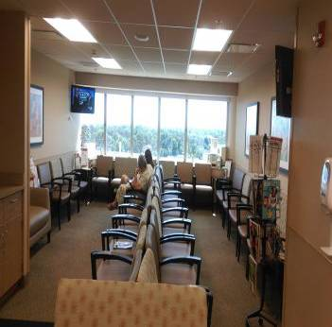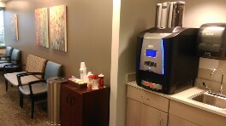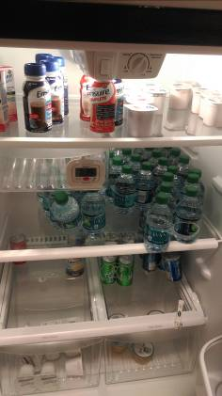
病人等候區 等候區的咖啡機 提供給病人和家屬的飲品和點心

門診醫療團隊相關成員利用電腦的資訊得知病人的動向，通常主治醫師一天只有安排10-20位病人回診，回診病人名單上有一“Ball system”，從電腦上球的顏色變化知道病人已經身處何方，因此醫療團隊成員知道何時可以接觸病人。例如:綠色球表示病人已經從等候區到診間外面，此時門診護理師助理(PCA)會先幫病人量身高體重及生命徵象等，然後帶病人到診察室。接下來門診護理師(RN)會到診察室詢問病人一些基本資料，如病人個資是否正確、通常在哪家藥局領取處方藥物等，並完成一些評估表，評估表也是在電腦上紀錄，填完這些評估表，等同是此次的電子護理紀錄，醫療相關人員馬上可以看到此次病人的這些訊息，如化療副作用等級評估、跌倒評估、憂鬱量表等等，並詢問此次就診有無其他特殊狀況或問題，當完成護理評估後，護理師會將Ball system的球改成藍色。顯示藍色球時表示(住院)醫師或專科護理師可以去看診病人，他們看診完病人後會報告主治醫師，然後一起討論，最後主治醫師再去看診病人。

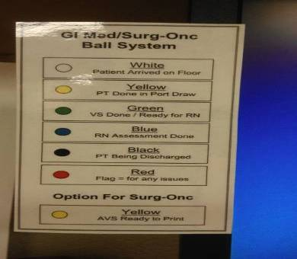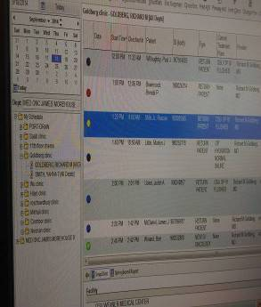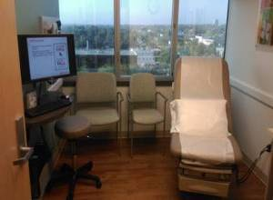
Ball system了解看診病人的動向 病人等候醫師看診的診察室

值得一提的事是他們的電腦資訊系統，除了功能非常強、流量大流速快，使用方便沒有down機的情形外，病人所有發生的事情容易查詢而且清楚，電子病歷以病人為單位在連結到其它網頁，病人病歷首頁都有病人的照片，是他們第一次來院時醫院拍攝的，容易辨識病人也不會因為同名而產生困擾。就像所有的員工都有識別證，識別證上的照片都是員工到醫院報到時，在辦理員工證的地方拍攝的，員工在電腦的資訊上同樣放有照片，所以當同一組團隊成員(team member)同時在看同一個病人的資料時，電腦上有一視窗會顯示出所有同仁的照片和職務。他們的電話機也有很好的設計，有一個小螢幕，可以顯示來電號碼的地點或是人員的名字。
所以雖然醫院大樓散布各處，但使用的都是同一系統，所以工作人員不管到哪裡都沒有使用上的困擾，溝通聯繫也不受限於距離的遠近。美國使用電子病歷已行之多年，每當我稱讚他們的電腦資訊系統時非常“讚”時，使用者也都相當滿意，通常他們也很好奇臺灣現在還是紙本病歷或已經電子化了?我想全臺醫院病歷電子化仍有進步的空間，而成大醫院的電腦資訊系統更是有很長的路要走，需要借鏡學習，而電子病歷首頁放上病人的照片我想這也是值得討論的議題。
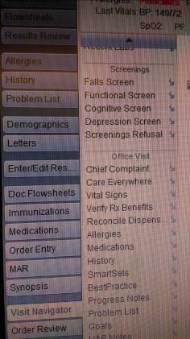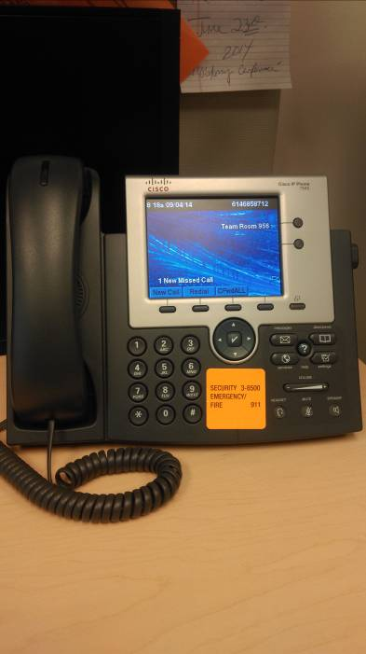
smart的電腦資訊系統--RN評估病人的相關評估量表 smart的電話機

另外，他們也非常注意“感染控制”，每間診察室門口都有提醒接觸病人前後要“洗手”的標示，室內外牆上都有放置乾洗手液。而所有使用在病人身上的耗材都是“disposable”，每位病人看診後護佐會用含有消毒液的濕紙巾擦拭診察室的床和椅子等物品，診察床也舖上新的防水紙墊。相較於我們的病人看診，從頭到尾所有的病人都做在同一張椅子，使用同一張診察床，過程中床、椅也未做消毒，或許感染控制可以提出相關研究，討論是否需要採取如美國的方式。
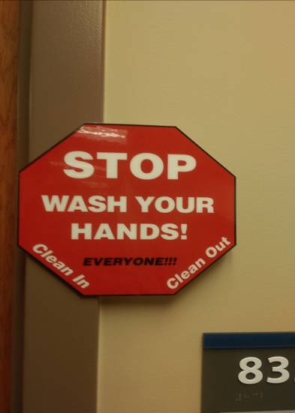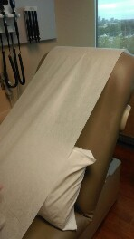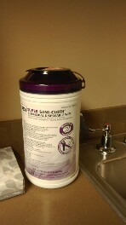
診察室門口的洗手標示 診察床disposable的紙墊 消毒用濕紙巾
3.門診醫療團隊照護模式
門診醫療團隊成員包括:主治醫師、住院醫師(不一定有)、專科護理師(跟固定的主治醫師)、臨床藥師、及門診個案管理師(Disease management coordinator, 簡稱DMC)，這些成員會在同一間會議室討論病人病情及決定治療計畫或治療處方。其他醫療成員如門診護理師(RN)或護理師助理(PCA)，則在會議室外面服務病人，安排病人在不同的診察室看診。
如何形容他們的團隊照護模式，我舉個例子:當一位癌症病人回診並預定今天同時接受化學治療，先到一樓報到，並到治療室抽血插靜脈留置針(IV lock、port-A needle)，然後到等候區等候，輪到病人看診時，再由PCA幫病人量身高體重、生命徵象，帶病人及家屬到診察室等候看診，首先由RN做初步的病人評估，並完成病人相關的評估量表，如化療副作用等級評估、跌倒評估、日常身體狀態(performance status)、憂鬱量表等等。而此時在會議室的團隊成員就可以彙整出病人今天的抽血報告，評估量表等級等相關資料，會議室所有成員都有自己的電腦，所以可以同時看到病人所有的資料，接下來由門診專科護理師(CNP)或住院醫師問診，最後再由主治醫師看診病人，會議室的成員會一起討論病人今天是否可以接受化療，若病人的抽血有異常，臨床藥師可以決定給予病人調整此次化療藥物劑量，或是例如鉀離子太低，會一起討論是否是病人的日常用藥引起，還是化療藥物的作用等等，並決定給予補充鉀離子的藥物。接下來由門診個案管理師(DMC)將病人的治療處方、下次的檢察項目、檢查相關衛教單張、回診預約時間等等安排好後，並列出所有單張，交班給RN，由RN向病人說明解釋這些單張。病人最後到門診化療室接受化學治療，每個步驟的相關醫療成員都會仔細的check病人的相關data，主治醫師、NP、臨床藥師、DMC、RN、門診化療注射室的RN及化療藥局的藥師，各個成員都會依據化療處方上的每項藥物須達到的標準，仔細check 病人的data，如BP需高於多少、WBC、plt需大於多少等等。可以說是非常注意病人的給藥安全(化療注射安全)，這是非常值得國內醫療環境學習的，但是他們可以投入如此龐大的人力物力，也是因為我們彼此間醫療保險制度、醫療給付、政策福利等等的不一樣。
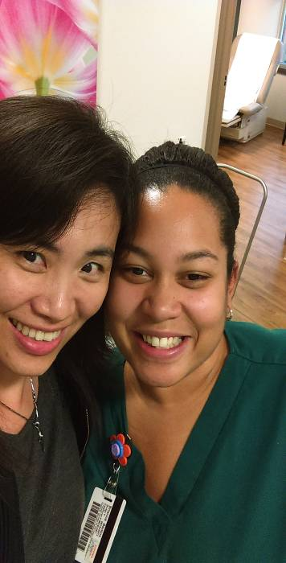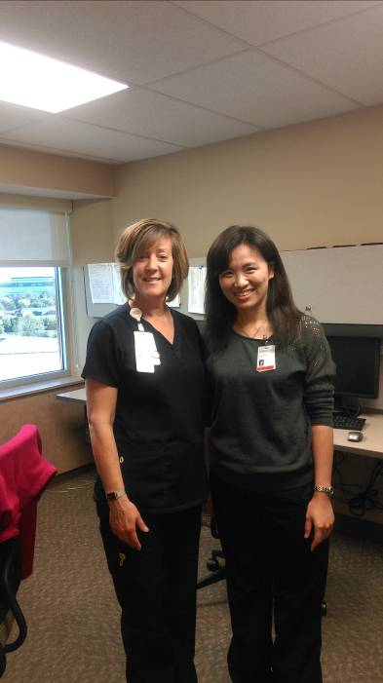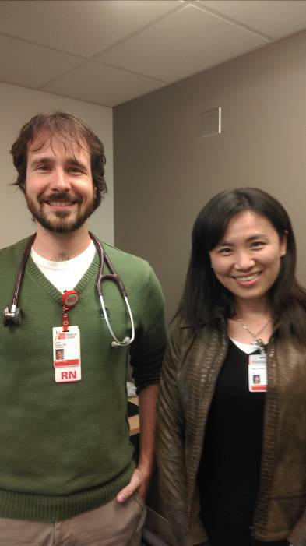
OSU PCA的制服是深綠色的褲裝、RN是深藍色的褲裝、DMC需有RN的資歷，可以穿著便服或是穿深藍色的褲裝制服。
所以病人看診的過程“感覺上”是由門診醫療團隊成員一起完成，比較有異於臺灣病人的看診經驗，感覺所有的事情都由主治醫師一人決定和安排，無其他相關成員參與討論及決定，OSU這套Ball system，雖然可以讓團隊成員即時掌握病人動向，但實際上並沒有改善病人候診、看診的時間，不過，他們接受的評估，諮詢、討論和問問題的時間等等相對多出很多，醫師也願意發時間說明解釋，特別是病情告知，及治療計畫討論的時間，同時也可以馬上有家庭會議的討論，除了病人、現場的親友，也接受其他遠方家屬用手機擴音的方式參與治療討論或諮詢。臺灣的病人通常候診時間很長，但看診時間卻非常少，有時等候看診需花上幾小時，但看診僅需幾分鐘，也沒有很完善的基本診查或評估。所以他們一整天最多只能看20位病人，而我們一個半天的診卻可以看40-50位病人，甚至更多，當然這也是羊毛出在羊身上，絕對和醫療保險制度有很大的相關，相對於美國，我只能說我們的醫療太便宜。
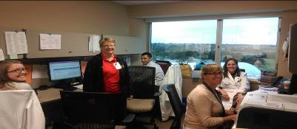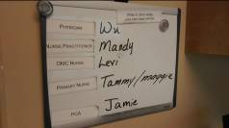
(左圖)團隊成員:主治醫師、住院醫師、CNP、DMC及臨床藥師。(右圖)診察室的小白版有今天所有團隊成員的姓名。

4.醫療相關角色功能說明:
從上述的團隊運作模式可以發現有一些角色有別於臺灣的醫療，例如: 門診個案管理師(Disease management coordinator, 簡稱DMC)、臨床(門診)專科護理師(clinical nurse practitioner,簡稱CNP)、及臨床藥師。DMC就他們而言就是門診病人的個案管理師，但是我覺得倒很像是臺灣醫院診間裡面的跟診護理人員，他們的工作內容就是負責把病人此次看診的藥物、治療、下次回診預約時間及安排的相關檢查等等資料，key進電腦並列印出來交給診間外的護理師並交班內容，然後由RN再交給病人並說明衛教。當然他們有時也會追蹤病人為何沒有回來看診，追蹤服藥情況、若有需特別聯繫病人的事情也會聯絡病人提前回診等等，電腦有設計給他們記錄追蹤的頁面，所以所有團隊成員可以看到他們的紀錄內容，不需另外交班。另外，值得一提的是“回診名單上的資訊”非常棒，除了病人姓名、病歷號、診斷、並包含此次回診目的，如此次是要回來看電腦斷層檢查結果，或是回來做第8次的化學治療等等，或許這也和他們的電腦系統功能很強有關。由於美國的醫療保險制度和臺灣不同，所以DMC的工作內容除了很像臺灣的門診診間內的護理師或書記的工作外，由於病人的藥物需到外面的藥局領取，所以他們需要確認病人有何種保險，到那家藥局領藥，要把處方簽傳真給藥局。有些病人需要注射抗生素或居家營養，他們也需將處方簽傳真到Home care agency or Infusion company等，並做適當的交班。此外，也要將病人用藥情形回傳資料給相關醫療保險公司。
他們腫瘤科的門診又分內科(medical oncology)和外科(surgical oncology)，主要看診的對象是腸胃道系統腫瘤病人的術前評估和手術安排，及術後的回診追蹤。部分腫瘤外科門診的DMC其主要角色功能是回覆病人的電話或簡訊諮詢，他們的門診就多了一位類似臺灣門診診間的書記人員。另外，腫瘤外科門診甚至設立了一個叫community case management(CCM) ，專門處理病人的特殊問題，例如有位病人因為治療或疾病的因素，目前呈現造營養不良情形(體力、肌力不足)，需要居家營養(home TPN)，這位CCM就會去評估並轉介處理這件事情。有情緒困擾或化療副作用困擾的病人也會特別轉介給他，做後續的追蹤評估和處理。這些DMC都是RN的背景，要從事這個職務並不需要接受特殊訓練，也不需有個案管理師的證照，但若是以前沒有照顧過腫瘤科病人的經驗，他們會利用時間到學校上相關的課程。
門診也有臨床的專科護理師(CNP)，他們都有專科護理師的Master degree，通常都有專屬的主治醫師，他自己的主治醫師的門診日都會協助看病人，真的就像住院醫師的角色，專科護理師是可以看門診的，所以他們有自己的門診日，主治醫師會將一些常規回來化學治療的病人預約到專科護理師的門診，通常是一個月一次，主要是看看病人的化療副作用，可不可以化療，CNP是可以開立處方的。通常病人在家裡有問題要諮詢時是可以打電話到醫院，或留e-mail簡訊在醫院的簡訊系統，他們有專門負責處理病人問題的專線電話，如門診的護理師、CNP、或是團隊成員，看到由醫院系統傳來的病人問題訊息，通常CNP會回覆，偶爾是由DMC回覆，有別於我們的地方是CNP是解決病人問題的窗口。另外，外科門診也有一個TACE門診，是由專科護理師(NP)看診，最主要是做完TACE的病人出院後的第一次回診，回來看TACE的傷口及評估，另外也有從別的門診轉診過來，是第一次要接受TACE治療的病人，NP說明衛教有關TACE，並安排TACE的治療時間。
而臨床藥師也是目前臺灣醫療體系沒有的一種職務，他們是參與臨床醫療的，通常是藥學系的PHD degree，也是另一種doctor，有別於藥局的藥師，美國的藥理學系和臺灣的教育體系是有差別的，這群臨床藥師也向住院醫師一樣有接受臨床實習訓練過程的，所以在門診的團隊裡面他們參與病人可否用藥的決定權，如劑量、副作用處理、化療可否繼續，是否要調整化療劑量等等。他們並擔負第一次化療病人的副作用相關衛教，並於病人的電子病歷紀錄病人的用藥行程，更棒的是化療的regimen是他們依據文獻，臨床經驗等等去設立建置的，處方內容非常嚴謹、詳細、每一次的藥物內容、劑量、注意事項等等，說明的非常清楚，如病人要注射這個藥前，病人的血壓藥大於多少、血液的各項data要達到多少等等。所以每一關、每位工作人員都依據此標準一一確認，非常謹慎小心，如一位護理師跟我說的，他們就是“check”再“check”。
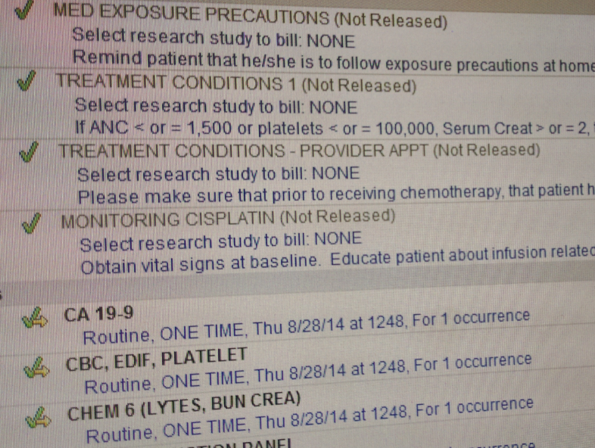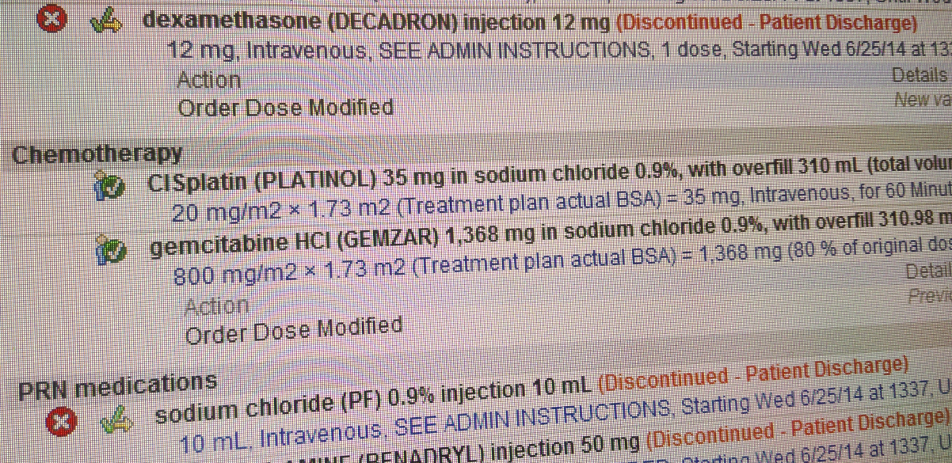
臨床藥師建置的化療處方 非常的鉅細靡遺

5.門診化療室介紹
門診也有化學治療室，9樓門化區是接受化療時間小於1小時的病人，所以注射床長得像是自動按摩椅的那種，用床簾做間隔。11樓門化區是化療時間超過一小時的，又分為兩區，一區像9樓化療室的配備，注射床和9樓的一樣，另一區是一間一間的病床，安排到病床這邊注射的病人，通常身體功能狀態(performance status)較差，需要比較密切的觀察，或是需要使用氧氣等等。接受化學治療並未看到他們有填寫同意書，通常病人看診後就到化療室接受化療，若此次劑量有改變，就會接到診間DMC的來電告知，護理師不需要泡製化療藥品或是加藥等等，所有藥物都是從11樓門診化療室泡製好的，只需將藥物接到病人身上的注射管路即可。若不是今天門診的病人而是之前安排的，IV lock or Port-A needle是在化療室施打的，給化療藥物前也是需要2位護理師確認
藥物和劑量才可接到病人身上。因為他們的化療處方是標準處方(standard regimen)，處方上有詳細說明所有藥物要注射到病人前需注意的事項，如血液、生化等數值、生命徵象的標準，所以護理師給藥前依據此標準一一核對，真的是“check”再“check”，非常注意給藥安全，當然，我們也很注重給藥安全，但兩地的護病比例差距實在非常大，他們的護理師平均一天只需要幫6-7位病人注射化療，而且每位病人來的時間已經安排好，時段都有錯開，所以他們很驚訝於我們的服務量和工作量，可見我們的職場壓力是需要被重視的。
此外，他們的硬軟體設備也是值得我們參考和學習的，所有使用到病人身上的衛材、耗材都是用後就丟棄的(disposable)，環境設備都有考慮到使用者的方便性，例如每床化療室都有注射相關衛材、隔離衣口罩等耗材在每床門口都有置放，而且用一次就丟，不會同時照顧不同的病人但卻穿著同一件隔離衣。而且化療藥品都是由化療藥局的技術人員泡製並接好IV set，set前端接一個needle free的連接管，保護泡藥的技術員避免針扎及搓破袋子，也可以避免護理人員將化學藥物接上set時造成滲漏的危險。治療室所有針的衛材就是port needle及靜脈留置針，所有管路上的橡膠lock都是needle free的裝置，保護工作人員免於針扎。藥物滴注滴數已由化療藥局的藥師計算好，所以護理人員的注射流程已經變的非常簡單容易。
對病人的照顧體貼又個別化，有護佐協助安置病人，拿溫熱過的毛巾毯給病人和家屬蓋，甚至幫病人和家屬準備飲料和午餐，有點餐本可以點選，另外所有病床都有附設電視機可以看電視協助渡過化療的時間。他們的5-FU化療藥物(24小時滴注)一樣是背回家注射，不一樣的是他們不用infusor，而是用一臺小臺的滴數控制機器，化療藥局藥師已設定好滴數，病人在家滴完後可以自己拔針，或照會居家護理師協助，每次機器都裝上新的電池並附上一顆備用，也附上兩隻10 cc生理食鹽水空針和一隻5cc抗凝血劑空針，目前臺灣似乎並未使用這種單包裝的食鹽水空針和抗凝血劑空針，建議採用，方便並降低成本。
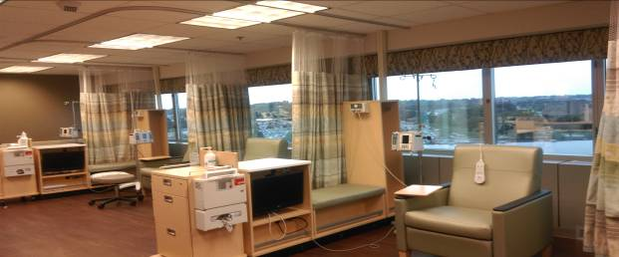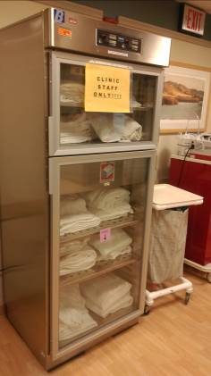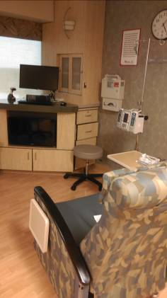
9F門診化療室(小於一小時) 溫箱溫毛巾毯 每床都有電視機
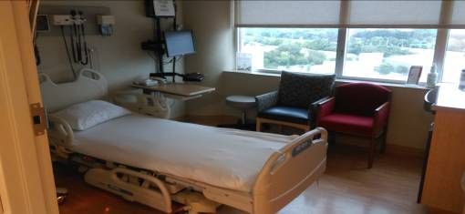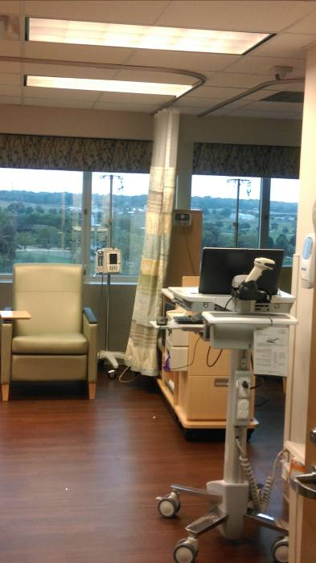
11F門診化療室有上圖無隔間的和有隔間的病室床 每床病室內都有電腦和Barcode機(右圖室活動電腦和Barcode機) 護理人員工作非常方便
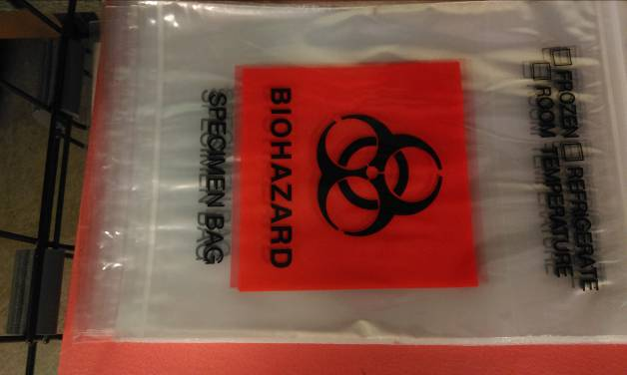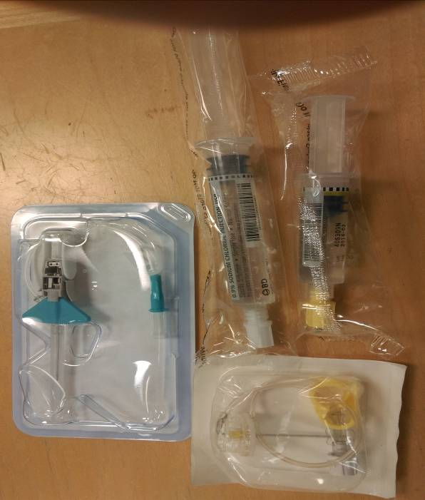
血液檢體都用這種有感染性標幟的夾鏈袋送檢 無菌單包裝N.S和Heparin空針
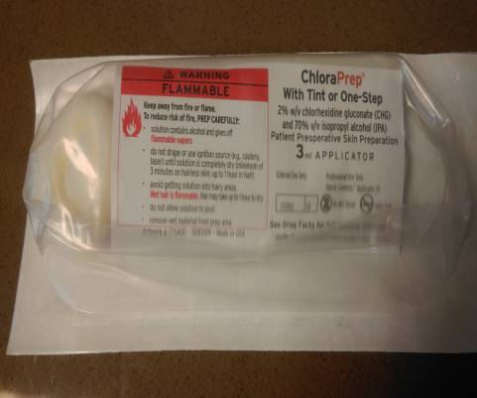
Chlorhexidine(雙氯苯雙脈己烷)消毒棒，當地on port-A needle只用此消毒棒一次消毒即可，有別於我們用酒精性優碘加酒精各三次消毒，方便、經濟又實惠。

6.門診化療藥局
化療醫囑在OSU是制式化處方，醫師僅能手寫填上劑量及給藥時間，醫師簽名都在紙上，其他醫囑簽名則在電腦上，這些制式處方是由臨床藥師寫出來的protocols，再經過多專科團隊會議中討論確定的，如果不是制式處方，則需要附上文獻藥師才會泡藥(或是臨床試驗)。門診大樓11F化療區有一門診化療藥局，供應這棟大樓所有的化療藥物，化療藥局的藥師再度確認病人的data是否可以化療，並計算確認藥物劑量和滴速，並將這些資料輸入電腦完成計價並列印輸液貼紙，由兩位藥師確認後就可以交給技術人員泡藥。每次病人的藥物劑量及輸注方式由藥師輸入電腦，所以若要查詢病人的用藥紀錄是很方便又清楚。雖然成大醫院的化療處方也有經過多專科團隊會議討論，但是沒有有經驗的臨床藥師參與，加上使用太多的非制式處方，這些非制式處方都沒有經過多專科團隊討論，使用時也未附上文獻，這些都是值得我們學習改善的地方。
臨床試驗的口服藥物也由這裡的藥師裝好此次須領回的劑量，交給臨床試驗護理師，再由臨床試驗護理師轉交給病人。另外化療病人若有用藥諮詢，藥師可以去向病人回覆諮詢，例如病人詢問化療期間是否可以服用薑黃素，或蘋果酵素等問題。
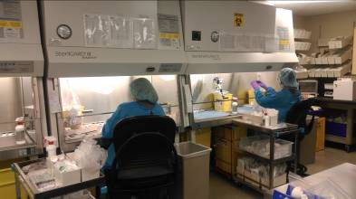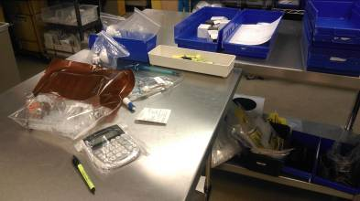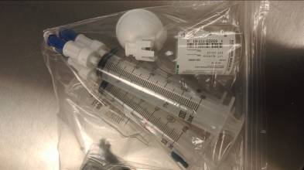
(左圖一)化療藥局的泡藥技術員。(圖二)技術員泡好的藥，藥師透過藥瓶及泡藥的空針，計算劑量和藥物是否正確。(圖三)泡藥過程幾乎都是使用needle free的器具。

(二) The James癌症中心(OSU CCC)—癌症住院病人團隊照護模式
住院的醫療團隊和門診的醫療團隊成員是有部分差別的，門診的成員屬於門診，住院的歸住院系統，例如臨床(門診)專科護理師，和住院的專科護理師工作是不一樣，門診CNP只在門診工作，而住院的NP就是在醫院照顧病人，門診的個案管理師是Disease management coordinator(簡稱DMC)，但住院系統的個案管理師叫Patient Care Resource manager(簡稱PCRM)，他們的工作內容有一些不一樣。
1.住院醫療團隊照護模式
住院的醫療團隊照護模式其實和門診的醫療團隊運作模式有些相同，有主治醫師、住院醫師、專科護理師、臨床藥師、個管師(PCRM)、護理師、護佐等，最大的差別是加入社工師(social worker,簡稱SW)。
OSU是短期急性住院的醫學中心醫院，所以病人出入院很快，腫瘤內科大致可分三個團隊，醫療成員相似，只是成員多或少，醫療成員多的相對的病人也多，每個團隊的主治醫師是月輪值的，這個月假設是由ABC三位主治醫師分別負責這三個團隊的住院病人照顧，下個月就輪到DEF三位主治醫師來照顧住院病人，但病人出院時會預約回原來的主治醫師門診追蹤治療。內外科腫瘤團隊的照護模式類似，每天早上醫療成員一起討論昨天病人發生什麼事情，今天是要繼續留下來治療、還是可以出院，是要出院回家還是要轉至下游醫院繼續治療，亦或是回家但需聯繫居家照護公司居家照護等等，若可以出院就由PCRM安排所有出院的相關事宜，如出院預約回診、藥物要到哪家藥局領藥(處方籤要傳真至哪家藥局)、回診前有哪些檢查需安排等等。例如有一位腫瘤病人因發燒感染住院治療，早上團隊成員作會開始討論這個團隊病人的狀況，照顧這位病人的NP或住院醫師報告病人目前的病況，若有需要改變醫囑或處置，主治醫師會提出建議，臨床藥師也會參與討論，例如是否須更改抗生素、或藥物劑量、或是否為藥物副作用引起、是否需要再作一次的細菌培養等等。若病人今天可以出院，那麼個管師開始安排出院的計畫，開會結束後會去看病人，若病人回家後仍需注射抗生素治療，會建議病人是否轉到居家照護中心接受後續，若病人考慮回家則會轉介安排護理之家的居家護理師到病人家注射抗生素治療。
住院的醫療團隊成員多了社工師(SW)，他們在醫院內的組織架構是和PCRM一起的，兩者合作密切，幫助一些困難個案可以順利出院或轉到合適的機構安置。
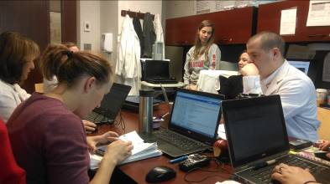 醫療團隊成員每天固定的會議，討論病人病情、處置、出院、轉院安置等，都是使用電腦系統處理。

2.醫療相關角色功能說明:
住院醫療團隊的專科護理師(NP)的角色功能和住院醫師已經很相近，只是他們不需輪值夜班，內科和外科一樣是分開的，上班的時間也不一樣，內科通常是8-8班(12小時)，但外科的NP為了配合外科醫師很早就要進開刀房手術，所以他們上班的時間很早，通常早上4:30~5:00就開始上班了，把他的病人的所有資料彙整後，會到病房和主治醫師查房，並決定病人是否出院，查完病人後，就和PCRM、SW、護理師leader交班，然後他們再去幫病人拔除引流管，並做術後返家的相關照護衛教，最後再去開立出院的醫囑和處方。
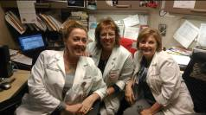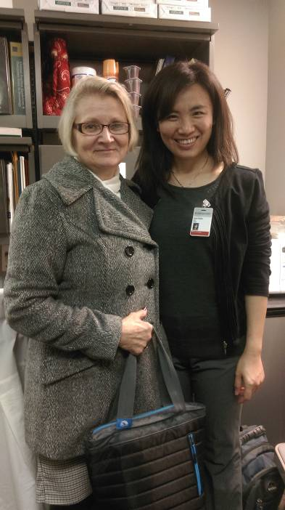
這三位是外科腫瘤的PCRM，工作服是白袍 外科專科護理師62歲了還是熱愛他的工作

內外科腫瘤個案管理師(PCRM)的角色功能，當病人住院時PCRM會先和病人接觸，評估病人並了解一些基本資料，PCRM的工作網頁就有他們需要評估病人的各式表格，完成表格就是做完評估，主要是有家庭成員、個資、住什麼樣子的房子、有哪些醫療保險、在哪家藥局領藥，接受哪家居家照護公司的居家照顧等等，若曾經住過院，有些資料僅需再確認是否正確，他們的工作最主要還是出院的準備和所有後續相關的醫療預約，當病人出院後就終止個管關係，病人每次住院的個管師亦不相同。另外他們電腦文書的工作也包含須把病人住院的用藥、為什麼住院、為什麼需要住這麼多天不能出院等等原因，上傳到一個醫療保險體系的網頁，讓醫療保險審核。若遇到一些需要社工協助安排出院安置的病人，就會交班給社工師協助處理。
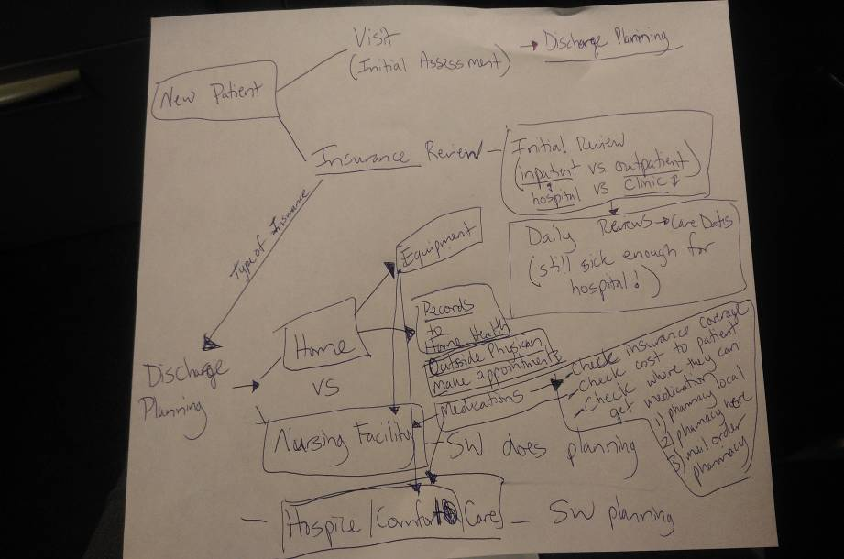
一位PCRM的手稿，包含他們的工作職責和流程圖。
社工師(SW)的角色和臺灣的社工師角色類似，主要是身心精神狀態的評估、經濟、心理問題的評估和介入，兒童保護、成人保護、無家可歸出院後的安置，及家暴、自殺防治的會診，轉院和靈終議題的處理等等。
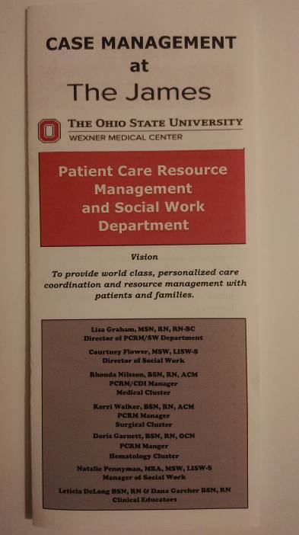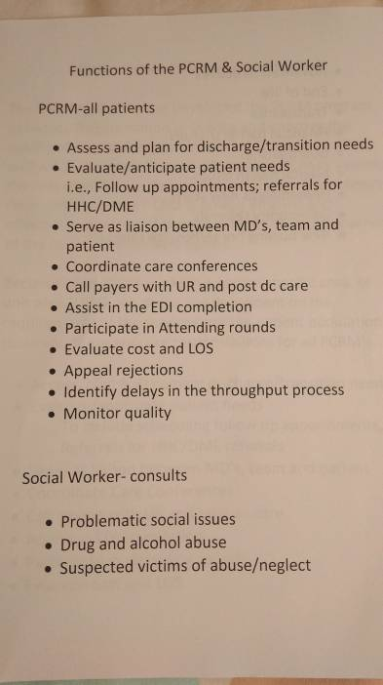
OSU醫院的住院體系，個案管理是包括個案管理師和社工師，右圖是他們的功能說明。

(三)比較OSU CCC與成大醫院之個案管理照護模式和個案管理師角色功能之差異
OSU的腫瘤個案管理師分門診系統和住院系統，有分內科和外科(medical oncology and surgical oncology)，門診的個管師叫Disease management coordinator (DMC)，住院的個管師叫Patient Care Resource manager(PCRM)，由於DMC的角色功能比較像似臺灣門診診間的護理師(或書記)，所以我在此比較OSU CCC
的PCRM和成大醫院的個管師(case manager)之間的差異。
這裡的PCRM需要有RN licensure，若被OSU聘用為PCRM，須接受10週的教育訓練課程，他們有自己的教師可以訓練PCRM，這10週的課程包括課堂的教育訓練和實務上的訓練，實務上的訓練由線上的PCRM指導。實務上的訓練有一大本的指引手冊，因為需要了解OSU病人的這套電腦諮詢系統如何使用，PCRM需使用的網頁系統有很多項，所以對於新手來講是需要比較多的時間練習，有個案管理的評估系統，有上傳資料到醫療保險的系統，病人出院計畫、預約、排檢及相關衛教的系統，及病人病歷個管記錄等等，所以個管師每天平均的個管量雖然只有6-8位病人，但是需完成的電子病歷病人評估、資料鍵入及上傳等，確實花掉他們需多的工作時間，每天都有新病人和要出院的病人，所以每天的個案量就是6- 8位，不需要分癌別，是看病人被安排在哪一個住院醫療團隊，病人就由這個團隊的個管師照顧。PCRM不需要有所謂的個管師證照，但是個人若有此生涯規劃，可以自己去接受及完成個案管理訓練課程並考取“case management”證照。但他們仍須維持RN licensure，所以每4年須完成40小時相關課程。
PCRM主要的工作責任就是從病人住院起開始出院準備，收集病人及家屬，照顧資源以及保險的資訊，且提供病人安全的出院準備，監測病人的住院日數。OSU medical oncology共有3個team討論病人的出院準備。Surgical oncology(GI)有1個team討論病人的出院準備，但是這個團隊就有3位PCRM。OSU的PCRM並不須要參加如成大醫院癌症團隊的多專科討論會議，但NP就要參加此類的個案討論。所以PCRM以病人的臨床業務為主，團隊照護模式如前面的介紹，每天的討論會由NP或住院醫師報告病人的治療及出院計畫，並由主治醫師同意，其他人員補充及提出其他照顧問題。
新病人住院時，PCRM需要訪視並取得病人照顧及醫療相關資訊，自我介紹時他們會說:“我是您的個管師，協助準備您的出院準備計畫，我知道現在您尚未準備好要出院，但是如果您有任何有關出院的問題，可以和我連繫。” PCRM會將聯絡電話姓名留在病室牆上的白板，這個白板有所有照顧這位病人的醫療成員之姓名和職稱，OSU的病房每一床都有這樣的白板。如果病人身上有管路或傷口預計帶回家，PCRM需評估誰可以照顧病人的傷口，如家屬、居家護理師或是護理之家，保險給付內容為何? 如果因為治療後身體虛弱，PCRM也可以照會復健師，主要目的都是促進病人可以安全出院，且有良好的照護品質。有於病人住院期間有可能不是其原來的主治醫師照顧，所以出院後PCRM會將病人住院發生的狀況，以電子信傳送給門診主治醫師。
PCRM每天早上需要先瀏覽病人的醫療紀錄，了解病人的治療狀況及出院計畫。通常病人的住院期間短，若住院比較久的病人至少每三天看一次並打個案管理紀錄，預星期五需要先把假日準備出院的病人資料準備好，休假前一天也要把自己休假期間的病人處理好。因為休假或假日只有其他輪值的人員可以代理工作，但是只處理較困難的狀況。PCRM不需要追蹤病人出院後的狀況，如果病人出院後有問題藥諮詢，出院單張會有可聯繫的電話，如急診、醫師助理、居家護理、CNP等。
另外要提的是，PCRM不屬於護理部門，他們有另外的個案管理部門，此部門包含全院的所有個管師(不一定是腫瘤的)，也包含社工師。組織架構如下圖:
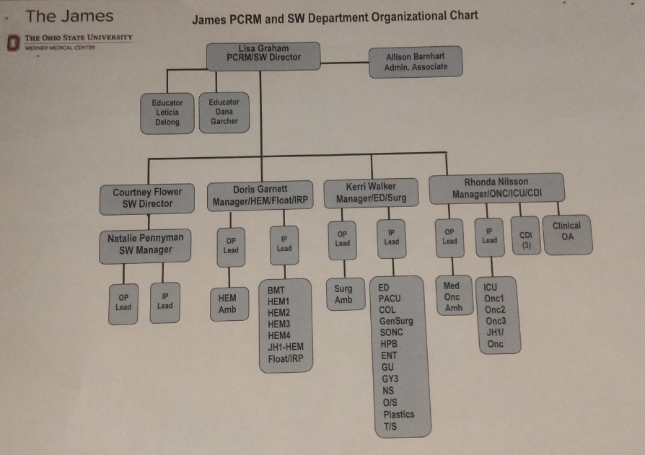
成大的腫瘤個案管理師(Case Manager)須受過50小時的腫瘤個案管理訓練，並取得腫瘤個案管理師的證照，另外我們也需具備有照顧腫瘤病人的經驗，所以我們也都有取得腫瘤護理師的證照。成大醫院個管師的收案分類是依據個案的癌症別，如肺癌的個管師就負責所有肺癌的病人，肝癌個管師就負責所有肝癌的病人，但我們也有多種癌症別的團隊，例如上消化道癌團隊，這個團隊收案有6種癌症別。病人從診斷期到治療期到生命終了，都是由同一位個管師負責照顧。我們的個管師沒有分門診、或住院、或專屬於某位主治醫師，所以不只管案量大，服務時間長，管理的事情多且雜。個案的任何大小事情醫療團隊成員習慣透過個管師來連繫處理。個案有任何疾病相關問題也都是找個管師諮詢，此外，要協助醫師完成治療計畫書，癌症期別的登入、收集病人的資料、追蹤病人的治療狀況並申報國健署的領航計畫，癌症核心測量指標的統計和監測，每年癌症年報資料的統計和整理，每年亦需協助團隊診療指引的修訂和編寫，固定召開多專科團隊會議，並負責溝通協調使團隊能順利運作，也需注意病人的身心狀態是否有需要照會腫瘤心理門診等等，此外還需擔負護理在職教育、衛教及研究，林林總總可說是非常複雜又難釐清。
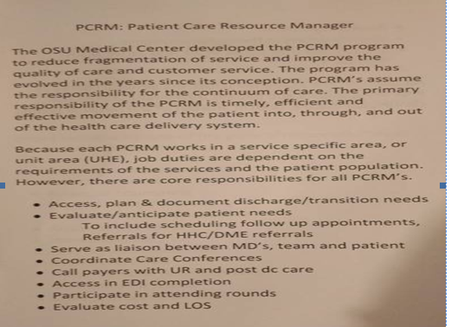OSU PCRM的工作職責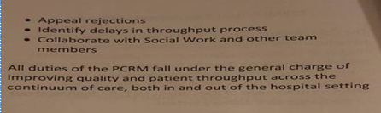
六、心得與建議
透過此次OSU的參訪讓我收穫良多，了解美國為何需要發展這些不同的進階護理角色，了解他們的醫療團隊如何運作，電腦系統的功能又強又棒，幫助他們如何跨科部跨院區的無縫接軌，真的是收穫良多開了不少眼界。也看到他們如何注意病人安全，及保護工作人員，所有衛材耗材都是disposable，電腦病歷的設計如何讓使用者使用分便，又可以詳細知道病人的每一個動向、檢查及報告，醫療成員僅需透過e-mail系統就聯繫無礙，真的是和我們不一樣，他們的工作態度、生活態度等，多有值得我們學習及效法之處，希望透過這些認識，讓我們可以為臺灣的個案管理師在癌症照護上的角色定位更明確清楚。
由於美國醫療保險制度和臺灣的全民健保有很大的差異，所以他們可以創造這麼多的職務來照顧一位病人，耗材衛材的使用上甚至可以說是有些許的浪費，醫病和護病比例更是和臺灣現況有顯明的差距。在全民健保的就醫給付標準下，醫療供給者在成本的控制上確實有相當大的壓力。其實，臺灣的醫療品質並不輸給美國，但是我們必須在有限的成本下達到相同的品質，所以如何簡化工作，釐清工作職責和角色，確實是需要有改變的。
個案管理師的角色就是提升病人照護品質，美國跟臺灣可利用的資源不相同，透過參訪提出以下建議：「改變門診和住院團隊照護運作模式」、「強化門診化療室之功能」，提出對「個案管理師角色定位」的釐清。
(一) 「改變門診和住院團隊照護運作模式」
建議門診的醫療團隊和住院的醫療團隊分開，門診歸門診，住院歸住院，但是在臺灣醫療成本如此低的狀態下，似乎增加人力成本是行不通的，若無法分開的話，其實我覺得有固定的醫療團隊成員是一種可以嘗試改變的方法，醫療團隊成員是有別於癌症多專科團隊的，例如主治醫師有固定的專科護理師、個管師、門診跟診人員，甚至希望可以發展臨床藥師，並強化臨床藥師的功能，他們可以參與病人用藥的決策，讓病人的用藥安全更落實，也希望不是由醫師一人決定所有的病人用藥，主治醫師有時候為了符合病人的需求，開立很多藥物給病人，造成不必要的浪費。固定的醫療團隊成員，彼此間有一定的合作模式和默契，同時照顧一樣的病人一起決策討論，是病人統一聯絡的窗口，一起擔負這群病人所有的治療成效，我想或許這樣的團隊運作模式更能提升照護品質。
另外，團隊成員也需固定參加多專科團隊會議，目前的多專科團隊會議通常只有多專科醫師和個管師參加，若每位多專科醫師的醫療團隊成員都參與會議討論，這樣除了自己的醫療團隊運作順利，也可和其他相關的醫療團隊有良好的合作關係，病人也可以無縫接軌後續的照護，照護品質一定更優於先前。
(二)「強化門診化學治療室之功能」
在全民健保制度下醫院要減少護理人員照顧的病人數及提升衛材品質可能還需要一段時間，但是如何減少住院化療並增加門診化療量，是我們可以改變的，
在美國住院是非常貴的消費，所以住院化療通常是因為病情因素的考量。但我們的病人喜歡住院化療，目的僅是比較有安全感，所以若要增加門診化療量，是有些地分可以改變的，例如空間的規畫，護理人力的增加，讓門化就像是門診區的病房，讓護病比例幅度縮小，增加病人的安全感，並減少護理人員的壓力。
此外可以在門診化療區設置腫瘤營養師門診、腫瘤心理師門診，社工服務及心理師諮詢區，並擴大癌症資源服務中心的服務等等，也可以設置賣假髮及相關裝飾的部門，增加醫院營收並可服務病人。化療等候區的設計可以更溫馨舒適，並提供簡單的餐點，提供相關的衛教諮詢和衛教手冊供病人及家屬閱讀和取閱。
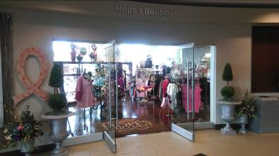OSU乳癌中心1F的販賣商店

(三)「個案管理師角色定」
從我的OSU經驗來看本院的腫瘤個案管理師角色，若從住院的角度來看，個管師(CM)像OSU的PCRM，主要目的是促進病人可以安全出院，且有良好的照護品質。在門診的部分則綜合了部分OSU門診DMC、RN及CCM的角色，並重疊了部分臨床藥師針對第一次化療病人的化療副作用衛教角色，及藥品諮詢，有時也重疊了營養師部分的營養衛教諮詢。而在提供病人電話諮詢、追蹤、指導、與醫師溝通及轉介其他醫療單位，並且協助醫師完成治療計畫書、癌症分期填寫、病歷品質，這個部分倒像是美國一些醫院的醫師助理(PA)工作。另外在制定相關照護標準、監測及維持照護品質、護理人員教育，以及進行研究上，則相當於美國進階護理師(APN)的角色功能。
太多的角色功能，是無法樣樣兼具並且做好的，有時反而因為有太多的功能角色，讓其他單位的人員對個管師有錯誤的期待，卻無法滿足對方的期待因而產生誤解。我想成大的個管師未來應該還是會做這些事情，只是建議若我們的電腦資訊系統可以更完善更有效率，或許就可以減少我們許多的工時，例如個案資料的更新或直接帶入，例如領航系統可以盡速完成，醫院不要有太多不同的電腦系統，讓使用者需要適應不同的系統，若人員有單位的異動就需重新學習。另外，若我們的醫療團隊運作模式可以如上述第一點，或許管案量少一點，在加上臨床藥師和固定的專科護理師加入的話，目前的多功能個管師角色應該可以做的更完善，更符合大家的需求。
五、參考資料
OSU The James cancer center http://cancer.osu.edu/
OSU Wexner medical center http://wexnermedical.osu.edu/
淺談美國的醫療保險http://www.americatimes.net/detailed.asp?id=859
個案管理在癌症照護的角色及功能http://www.ttcna.org.tw/webmag/traumaseminar/traumaseminarPPT/84/%E8%83%BD-%E6%9D%8E%E6%B7%91%E7%8F%A0%E8%80%81%E5%B8%AB.pdf

